مفهوم التنظيم
يعتبر التنظيم في عصرنا الحالي سر النجاح لمنظمات الأعمال بغض النظر عن طبيعة عمل هذه المنظمات سواء كانت خدماتية أو منظمات ربحية .فهو العمود الفقري للمنظمة و هو الذي يستطيع أن يوصل المنظمة نحو تحقيق أهدافها الموجودة مع بقية العناصر الإدارية
و منه يمكن تعريف التنظيم على أنه عملية إدارية تهتم بجمع المهام و الأنشطة المراد القيام بها في وظائف أو أقسام و تحديد السلطات و الصلاحيات و التنسيق بين الأنشطة و الأقسام من اجل تحقيق الأهداف مع حل المشاكل و الخلافات التي تواجه كافة الأنشطة و الأقسام من خلال أفراد التنظيم بشكل عام.
يعرف سبيغل-لنسبورغ التنظيم بأنه: العلاقة الإنسانية بين العوامل المختلفة في المؤسسة
كما يعرف التنظيم : هو الذي يمكننا من تحديد المهام المراد القيام بها ،و تجميعها و إقامة علاقات السلطة و التعاون و الاتصال التي تمكن من توحيد الأفراد فيما بينهم و إقامة وحدات الإسناد التي تمكن المسؤولين من الحصول على الخبرات المكملة.
أهمية التنظيم
لا أحد يستطيع أن ينكر أن التنظيم له أهمية كبيرة في نجاح المشروع بالوصول إلى تحقيق الأهداف بفاعلية ونستطيع أن نوضح تلك الأهمية من خلال النقاط التالية:
- يهتم التنظيم بتقسيم العمل بين أعضائه وهذا يؤدي إلى حصر وتركيز الموظف على ذلك العمل دون غيره.
- يوضح التنظيم الإجراءات التي يجب اتباعها داخل كل قسم مما يؤدي إلى سهولة وانسياب العمل.
- يهيئ التنظيم الكيفية التي يتم بها إرسال واستقبال القرارات الصادرة من مراكز السلطة المختلفة وذلك من خلال إيصاله لهذه القرارات إلى كافة المستويات الإدارية السفلى والعليا ومد كافة العاملين بالمعلومات اللازمة لأداء الأعمال.
- يكفل التنظيم تهيئة سبل الاتصالات الرسمية وغير الرسمية بين مختلف أجزاء الوجوه الإدارية مما يسهل مهمة تبادل المعلومات بين مختلف المستويات.
- يهيئ التنظيم الجو الملائم لتدريب أعضائه وتنمية مواهبهم وتزويدهم بما يحتاجونه وهذا يؤدي بدوره إلى زيادة ولائهم وإخلاصهم للمنظمة.

ويتضح مما سبق أن التنظيم ما هو إلا تنسيق الجهود البشرية في أية منظمة لإمكان تنفيذ الخطط الموضوعة بأقل تكلفة ممكنة وبأقصى كفاية ومرونة لمواجهة الظروف المحيطة بالمنظمة، وهكذا فإن التنظيم ليس هدفاً في حد ذاته بل هو وسيلة لتحقيق أهداف المنظمة ومما لا شك فيه أن المدير في أي منشأة اقتصادية يحتاج إلى خريطة تنظيمية توضح تكوينها الداخلي والعلاقات الرسمية القائمة بين أجزاءها المختلفة وتعمل الخريطة التنظيمية السليمة على توضيح ما يلي:

أ- تقسيم العمل على إدارات أو أقسام أو مجموعات يسهل إدارتها.
ب- تحديد العلاقات وطرق الاتصال بين الإدارات والأقسام المختلفة في المنشأة.
ج- تحديد التسلسل في صلاحيات وسلطات جميع العاملين في المنشأة ومن ثم المسئوليات المترتبة عليهم نتيجة هذه الصلاحيات.
مفهوم الهيكل التنظيمي:
الهيكل التنظيمي ذو أهمية كبيرة في المؤسسة لارتباطه بالهيكل المادي فيها ويبين لنا مختلف المستويات في المؤسسة التي تختلف باختلاف الهيكل التنظيمي. كما تسعى المؤسسة الاقتصادية الحديثة إلى التفاعل والتكيف مع خصائص البيئة التي تنشط فيها والتي تنقسم إلى بيئة داخلية وخارجية. ويمكن تعريف الهيكل التنظيمي بانه الإطار الذي يبين العلاقات بين الوحدات والتقسيمات داخل التنظيم، ويحدد خطوط السلطة وموقع اتخاذ القرار. وليس هناك هيكل تنظيمي مثالي يمكن أن يوصى به لجميع المنظمات، لأن شكل الهيكل التنظيمي يعتمد على مجموعة من العوامل أهمها: حجم المنشأة، ومكان عملها، ودرجه التخصص اللازمة لها، ومدة حياتها، والقدرات الإنسانية التي تحتاجها، ونوعية التكنولوجيا التي تستخدمها، والظروف البيئية التي تعمل فيها.
أهمّية الهيكل التنظيميّ
أهمّية الهيكل التنظيميّ تتمثّل أهمّية الهيكل التنظيميّ في عدّة نقاط، من أبرزها:
- بيان المستويات الإداريّة، ومسؤوليّاتها، واختصاصاتها على مؤشِّرات الأداء، وقياسها، وتحسينها.
- ترتيب العلاقات، وتحديدها، بالإضافة إلى منح المسؤولين الصلاحيّات اللازمة.
- بيان، وتفصيل الأقسام، والدوائر، والإدارات، والمُسمَّيات، وتحديد العلاقة بين العمليّات المُؤسَّسية، وانسيابيّتها.
- مساعدة التنظيم على تحقيق أهدافه.
- تحديد مراكز التكلفة في مراكز المسؤوليّة، وإجراءات محاسبة التكاليف، مثل: إجراءات المحاسبة الإداريّة، وآليّة رفع التقارير
مبادئ الهيكل التنظيمي
المبادئ التي يستند إليها الهيكل التنظيمي هناك عدّة مبادئ يتمّ أخذها بعين الاعتبار عن بناء الهيكل التنظيميّ، ومنها:
مبدأ تقسيم العمل: بحيث يكون كلّ فرد مسؤولاً عن جزءٍ من العمل.
مبدأ الوظيفة: ويعني التقسيم بناءً على الوظائف، ونوع العمل.
مبدأ المرونة: ويعني القابليّة للتكيُّف مع التغيُّرات الخارجيّة، والداخليّة، دون حاجة إلى تعديل جوهريٍّ فيه.
مبدأ وحدة الهدف: ويعني الهدف الذي يسعى إلى تحقيقه التنظيم.
مبدأ تساوي المسؤوليّة مع السُّلطة: حيث إنّه لكلّ مسؤوليّة وظيفيّة سُلطة تشرف على أدائها، وتُمكِّنه.
مبدأ قصر خطّ السُّلطة: حيث إنّه كلّما قلّت المستويات الإداريّة، تزداد الفعاليّة الإداريّة. مبدأ وحدة الرئاسة: بحيث يكون لكلِّ موظَّف رئيس واحد يأخذُ منه التعليمات، والأوامر، والتوجيهات.
أشكال الهياكل التنظيمية:
الهيكل التنظيمي يحدد تقسيم الأعمال بين العاملين و قنوات التنسيق الرسمية و تسلسل القيادة. فالهيكل التنظيمي يُنظم العلاقات داخل المؤسسة و يحدد المسئوليات. يوجد ثلاث أنواع رئيسية للهياكل التنظيمية:
الهيكل الوظيفي
و فيه تتم تجميع كل تخصص وظيفي في إدارة واحدة فيكون هناك إدارة مالية واحدة و إدارة هندسية واحدة و إدارة مخازن واحدة و إدارة صيانة واحدة. يعيب هذا النظام قلة المرونة و سوء العلاقة بين التخصصات المختلفة و طول الهرم الوظيفي بمعنى أن مستويات الإدارة كثيرة. ميزة هذا النظام هو أنه اقتصادي لأننا لا نحتاج لأكثر من مخزن و أكثر من ورشة ….بل كل شيء مركزي. كذلك يستفيد كل موظف من خبرات زملائه في نفس التخصص لأنهم يعملون في نفس الإدارة أو القطاع
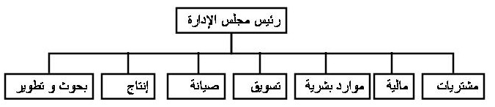

الهيكل القطاعي
وفية يتم تجميع العاملين المختصين بمنتج معين أو خدمة معينة في قطاع واحد. مثال: مصنع ينتج منتجين أو له مصنعين ا و ب يتم تقسيم الشركة إلى قطاعين أ و ب و كل قطاع يتبعه كل خدماته - تقريبا- من إنتاج و صيانة و مالي ومخازن….لاحظ أنه مع استخدام هذا النظام فإنه قد يتم أحيانا الإبقاء على بعض الإدارات مركزية مثل إدارة الموارد البشرية.
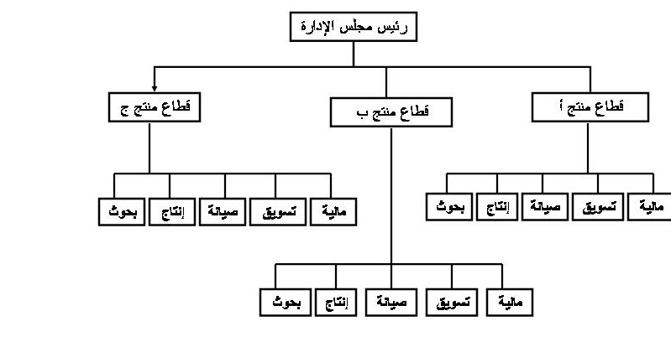
كذلك يمكن أن يكون الهيكل القطاعي مقسما بناء على المناطق الجغرافية

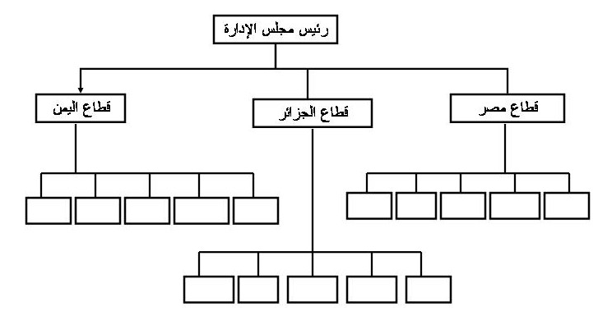

الهيكل المصفوفي
وفيه يتم تقسيم العاملين حسب الوظائف في هيكل وظائفي و كذلك يتم اختيار مسئول عن كل منتج بحيث يكون أيضا مديرا لعاملين في وظائف مختلفة. بالطبع في هذه الحالة قد يكون للموظف رئيسان. مثال: مصنع ينتج منتج أ و ب فيعين مسئول ذو مستوى عالى عن المنتج أ وآخر عن المنتج ب و هذا المسئول يتبعه عاملين من إدارات مختلفة و كل منهم له رئيس آخر في أدارته. عيب هذا النظام هو صعوبة تنظيم العمل بالنسبة للعاملين الذين يتبعون رئيسين ولكنه يتميز بجمع الكثير من مميزات كلا من التنظيم الوظائفي و القطاعي
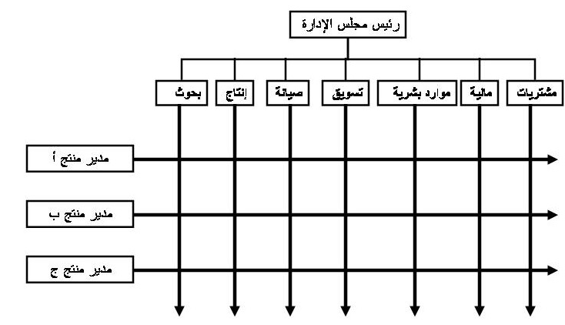
فككل شيء في الإدارة كل نظام له ما يميزه و له كذلك نقاط ضعف. فكيف نختار النظام المناسب؟ يتوقف ذلك على أربعة أشياء أساسية
أولاً: طبيعة المتغيرات المؤثرة على المنظمة
ثانيا: الإستراتيجية
ثالثاً: حجم المؤسسة
رابعا: طبيعة العمل
فمثلا إن كانت متغيرات السوق سريعة جدا فمعنى هذا أننا في حاجة إلى مرونة أكثر مما يحبذ الهيكل القطاعي. إن كانت طبيعة العمل بسيطة و مكررة فقد يكون الهيكل الوظائفي أفضل. إن كانت إستراتيجية المؤسسة تركز على التميز و بالتالي تشجع الإبداع فتكون المرونة عامل أساسي و بالتالي يفضل الهيكل القطاعي. إذا كان حجم المؤسسة كبير فإنها تحتاج إلى قدر من الرسمية في التعامل و في نفس الوقت تحتاج إلى المرونة التي تمكنها من المنافسة مع الشركات الأصغر حجما. قد يحدث أن تتعارض هذه المحددات الأربعة و هذا يحتاج بعض الفكر لاختيار الهيكل المناسب. أما بالنسبة للهيكل المصفوفي فتظهر أهميته في الشركات الكبيرة التي تعمل في أكثر من منطقة في العالم أو تنتج العديد من المنتجات

